**НАЦІОНАЛЬНИЙ ТЕХНІЧНИЙ УНІВЕРСИТЕТ УКРАЇНИ**

**«КИЇВСЬКИЙ ПОЛІТЕХНІЧНИЙ ІНСТИТУТ**

**імені ІГОРЯ СІКОРСЬКОГО»**

**Інститут прикладного системного аналізу**

**Кафедра системного проектування**

**Звіт**

**про виконання лабораторної роботи №16**

**з дисципліни «Алгоритмізація та програмування»**

Виконав:  
студент I курсу, групи ДА-02

Рудік Андрій Миколайович  
Прийняв:

к.т.н., доцент Безносик О. Ю.

Київ – 2021

Завдання

Організувати діагностику роботи програми за допомогою наперед визначених макросів FILE, LINE та макросів виведення повідомлень.

Код програми

#include <iostream>

#include <exception>

#define PRINT_ERROR(reason) \

std::cerr << "An error occured in file " << __FILE__ \

<< " in function " << __func__ << " on line " << __LINE__ << ". " \

<< "Reason is: " << (reason) << std::endl

using namespace std;

class ZeroDivisionError : public exception {

virtual const char* what() const throw()

{

return "Division by zero";

}

};

float divide(const int& dividable, const int& divisor) {

if (!divisor) throw ZeroDivisionError();

return (float)dividable / divisor;

}

int main()

{

float a;

try {

a = divide(10, 0);

cout << a;

}

catch (exception& e) {

PRINT_ERROR(e.what());

}

return 0;

}

Результат роботи програми наведено на рисунку 1

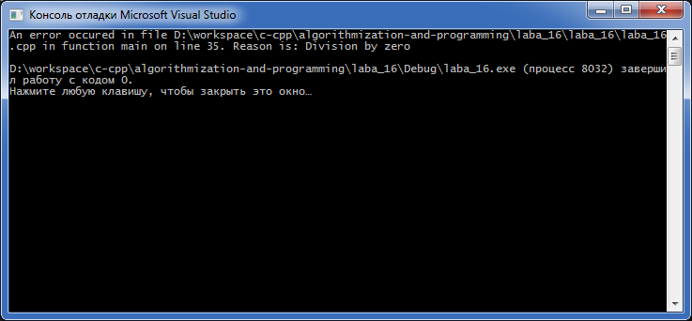

Рисунок 1 – Результат виконання програми

Висновки

В ході виконання лабораторної роботи №16 я вивчив особливості використання директив препроцесора користуючись мовою програмування С++.